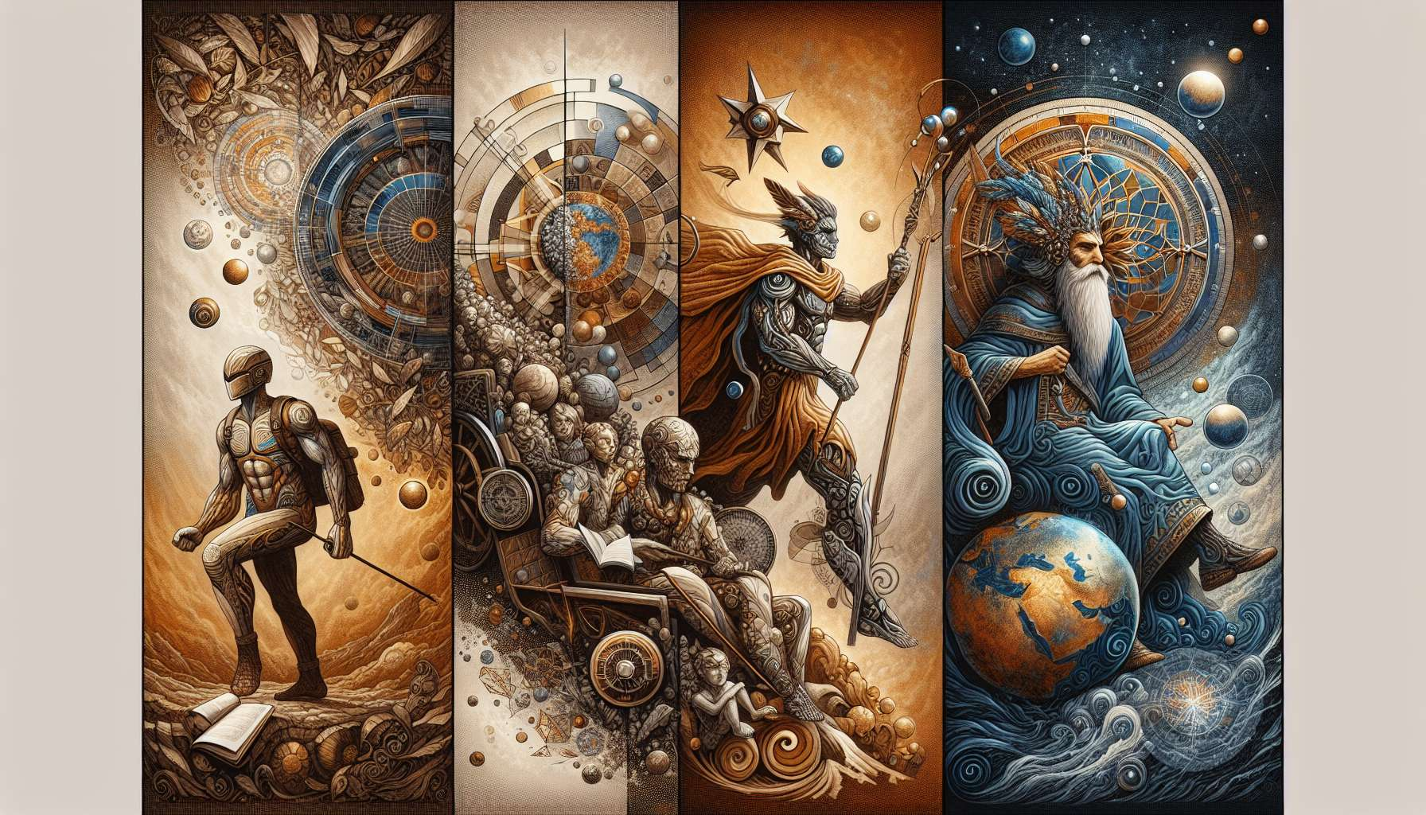

Así como el Anima en el hombre, el Animus, que encarna el arquetipo masculino en la psique femenina, se desarrolla a través de cuatro etapas principales. Cada una de estas etapas refleja un nivel de madurez psicológica y una forma diferente para la mujer de relacionarse con su propia masculinidad interior y con los hombres.  
  
La primer etapa es la del Animus primitivo, simbolizado por el guerrero. En este nivel, la masculinidad es percibida esencialmente en términos de fuerza física, coraje y combatividad. La mujer se siente atraída por hombres viriles y protectores, que encarnan una forma de poder bruto. Sin embargo, este Animus también puede ser experimentado como amenazante u opresivo, provocando temores de ser dominada o abusada por lo masculino.  
  
La segunda etapa es la del Animus aventurero, personificado por el viajero o el explorador. Aquí, la masculinidad se asocia con la libertad, la independencia y la sed de descubrimiento. La mujer proyecta en su pareja cualidades de audacia, curiosidad y no conformismo, buscando a través de él expandir sus horizontes y liberarse de las restricciones. El riesgo entonces es caer en una inestabilidad emocional y una búsqueda perpetua de novedades, en detrimento de un compromiso duradero y profundo.  
  
La tercera etapa es la del Animus espiritual, representado por el sacerdote o el sabio. En este nivel, la masculinidad es venerada por su sabiduría, integridad y conexión con lo divino. La mujer aspira a una relación basada en el intercambio de valores espirituales y en la búsqueda de la verdad. Sin embargo, este Animus también puede conducir a una forma de rigidez moral y negación de la dimensión carnal del amor, así como a una visión idealizada y desencarnada de los hombres.  
  
Finalmente, la cuarta y última etapa es la del Animus creador, encarnado por el rey o el mago. Aquí, la masculinidad se integra como una fuerza de autorealización, afirmación en el mundo y generosidad. La mujer es entonces capaz de una relación madura e individualizada con su propia masculinidad y con los hombres reales. Puede expresar e incorporar armónicamente las diferentes facetas de lo masculino en ella y en el otro, sin proyección ni dependencia excesivas.  
  
Un ejemplo mitológico de estos diferentes rostros del Animus es el dios griego Apolo. Él encarna tanto la fuerza de guerra y protectora (el guerrero), el espíritu de aventura y exploración (el viajero), la sabiduría oracular y profética (el sacerdote), y el poder creativo y real (el rey). En un enfoque más contemporáneo, podemos pensar en el personaje de Jep Gambardella en "La Grande Bellezza" de Paolo Sorrentino, que pasa de ser seductor hedonista (el aventurero) a escritor en busca de significado (el sacerdote) y luego a sabio apaciguado y bondadoso (el rey).  
  
El trabajo de integración del Animus consiste para la mujer en tomar conciencia de estas diferentes proyecciones arquetípicas, en superarlas gradualmente para acceder a una relación más completa e individualizada con lo masculino. Esto implica el diálogo interior con estas diferentes figuras, el reconocimiento en uno mismo de las cualidades que encarnan, y el encuentro con hombres reales más allá de las expectativas y estereotipos. Es un camino de maduración psico-afectiva que permite a la mujer desarrollar su propia masculinidad interior y entrar en una alteridad más rica y matizada con los hombres.  
  
Es importante señalar que estas etapas del Anima y del Animus no se viven necesariamente de manera lineal y definitiva. Una persona puede navegar entre diferentes etapas dependiendo de los momentos de su vida y los desafíos que encuentra. Además, la integración completa de estos arquetipos es un proceso que dura toda la vida y nunca se completa del todo. Cada nuevo paso o relación significativa es la oportunidad de profundizar y refinar su relación con su propia feminidad o masculinidad interior.  
  
En el acompañamiento de las personas, es esencial tener una visión matizada y dinámica de estos arquetipos, evitando todo esquematismo o categorización rígida. El desafío es ayudar a cada uno a tomar conciencia de sus proyecciones y sus zonas de sombra, mientras se valoran sus recursos y su potencial de crecimiento. Un trabajo sobre los sueños, la imaginación activa, los cuentos y los mitos puede ser particularmente fructífero para explorar estas dimensiones arquetípicas y facilitar su integración gradual en la personalidad.  
  
Aquí hay una síntesis de los puntos clave a recordar de este texto sobre las etapas de desarrollo del Animus en la mujer según la psicología jungiana:  
  
Puntos a recordar:  
  
- El Animus, el arquetipo del masculino en la psique femenina, se desarrolla a través de 4 etapas principales que reflejan diferentes niveles de madurez.  
  
- La 1ª etapa, el Animus primitivo (el guerrero), se centra en la fuerza física y puede ser experimentado como amenazante. La 2ª etapa, el aventurero, encarna la libertad pero puede generar inestabilidad. La 3ª etapa, el sacerdote, aspira a una relación espiritual pero puede ser rígida y desencarnada. La 4ª etapa, el rey-creador, permite una relación madura e individualizada con lo masculino.  
  
- El dios griego Apolo y el personaje Jep Gambardella en "La Grande Bellezza" ilustran estas diferentes facetas del Animus.  
  
- La integración del Animus requiere que la mujer tome conciencia de sus proyecciones, desarrolle su propia masculinidad y se mueva hacia una alteridad más matizada.   
  
- Estas etapas no se viven de manera lineal y definitiva. Su integración es un proceso de toda la vida, reactivado en cada paso.  
  
- El acompañamiento debe ser matizado y dinámico, ayudando a tomar consciencia de las proyecciones y valorizando los recursos, a través de un trabajo sobre los sueños, la imaginación, los mitos.  
  
Aquí hay una síntesis de los puntos clave a recordar de este texto sobre las etapas de desarrollo del Animus en la mujer según la psicología jungiana:  
  
Puntos a recordar:  
  
- El Animus, arquetipo del masculino en la psique femenina, se desarrolla a través de 4 etapas principales que reflejan diferentes niveles de madurez psicológica y relacional.  
  
- La 1ª etapa, el Animus primitivo (el guerrero), se centra en la fuerza física pero puede ser experimentado como amenazante u opresivo.   
  
- La 2ª etapa, el Animus aventurero (el explorador), encarna la libertad y el descubrimiento pero puede generar inestabilidad emocional.   
  
- La 3ª etapa, el Animus espiritual (el sacerdote o sabio), aspira a una relación basada en valores espirituales pero puede ser rígida y desencarnada.  
  
- La 4ª etapa, el Animus creador (el rey o mago), permite una relación madura, individualizada y generosa con lo masculino en uno mismo y en el otro.  
  
- El dios griego Apolo y el personaje de Jep Gambardella en "La Grande Bellezza" ilustran bien estas diferentes facetas arquetípicas del Animus.  
  
- La integración del Animus requiere que la mujer tome conciencia de sus proyecciones, desarrolle su propia masculinidad interior y se mueva hacia una alteridad más rica y matizada con los hombres.   
  
- Estas etapas no se viven de manera lineal y definitiva. Su integración es un proceso de toda la vida, reactivado en cada nueva etapa significativa.  
  
- El acompañamiento debe ser matizado y dinámico, ayudando a tomar consciencia de las proyecciones y áreas de sombra mientras se valoran los recursos y el potencial de crecimiento de cada uno.  
  
- Un trabajo sobre los sueños, la imaginación activa, los cuentos y mitos puede ser fructífero para explorar e integrar progresivamente estas dimensiones arquetípicas.